В. Степанов «Моя родина – Россия»
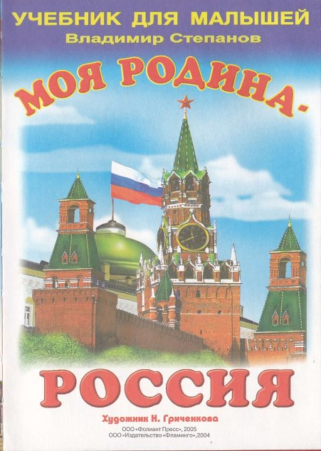

В стихотворной форме изложены такие понятия, как: Родина, герб, флаг, столица, гимн. Кроме того, описываются основные природные зоны и "достопримечательности" России (тайга, Волга, Байкал и проч.). Немного рассказывается об истории страны и в заключение - основные государственные праздники.

Читать учебник «Моя родина – Россия» - http://litlife.club/br/?b=239267

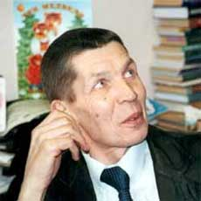
Владимир Степанов — известный детский поэт, прозаик, автор более 150 книг для детей и юношества.
Владимир Степанов родился 25 сентября 1949 года в подмосковном поселке Клязьма в семье известного цветовода. Его отец, Александр Степанов, был большим любителем цветов. Отец сам сочинял стихи, а на семейных торжествах он любил их читать вслух и петь песни.
Владимир первое своё стихотворение написал в пятом классе. А 1966 году в «Московском комсомольце» появилась первая его публикация.
Владимир учился в педагогическом институте. После его окончания долгое время работал в школе.
На VII Всесоюзном совещании молодых писателей Редакция журнала «Мурзилка» рекомендовала В. А. Степанова как молодого, талантливого писателя, а детская писательница Агния Барто, назвала Владимира Степанова в числе трех молодых перспективных авторов.
Владимир Степанов является создателем обучающего пособия в стихах — «Энциклопедия дошкольника», а также серии пособий дошкольного возраста для малышей.
С 1984 года Владимир Степанов является членом Союза Писателей.

Стихи Владимира Степанова:
- Буквы. Азбука. Стихи - http://www.poemsonalltimes.ru/detskie-stixi/vladimir-stepanov/bukvy-azbuka-stixi
- Веселый календарь - http://www.poemsonalltimes.ru/detskie-stixi/vladimir-stepanov/vesyolyj-kalendar
- Стихи - http://www.poemsonalltimes.ru/detskie-stixi/vladimir-stepanov

